МІНІСТЕРСТВО ОСВІТИ І НАУКИ УКРАЇНИ
Національний аерокосмічний університет
«Харківський авіаційний інститут»

Кафедра систем управління літальними апаратами

Практична робота № 5

з дисципліни «Об'єктно-орієнтоване проєктування СУ»

Тема«Розробка графічного інтерфейсу для розрахункових завданьі побудови графіків »

Виконав студент гр. ______311ст_____
____Рибаченко Артем___
(підпис, дата) (П.І.Б.)
Перевірила
__________ к.т.н., доц. Олена ГАВРИЛЕНКО
(підпис, дата) (П.І.Б.)

2025

МЕТА РОБОТИ
Застосувати теоретичні знання з основ роботи з бібліотекою tkinter на мові Python, навички використання бібліотеки matplotlib, а також об'єктно- орієнтований підхід до проектування програм, і навчитися розробляти скрипти для інженерних додатків з графічним інтерфейсом.
ПОСТАНОВКА ЗАДАЧІ
Завдання 1. Описати клас, який реалізує графічний інтерфейс користувача для вирішення розрахункової задачі згідно варіанту (див. табл.1) і скрипт для роботи з об'єктом цього класу. Зазначена у задачі функція повинна бути окремим методом класу. Func17. Описати функцію DegToRad(D) дійсного типу, яка знаходить твеличину кута в радіанах, якщо дана його величина D у градусах (D – дійсне число, 0 ≤ D < 360). Скористайтеся таким співвідношенням: 180° = π радіанів. Як значення π використовувати 3.14. За допомогою функції DegToRad перевести із градусів у радіани п'ять даних кутів.
Завдання 2. Розробити скрипт із графічним інтерфейсом, що виконує наступні функції:
A. установка початкових значень параметрів для побудови графіка (змінні Tkinter)
B. створення текстового файлу з двома стовпцями даних: аргумент і значення
функції відповідно до варіанту (14). Роздільник в кожному рядку
файлу: для парних варіантів – ';', для непарних – '#';
C. зчитування з файлу масивів даних;
D. підрахунок і відображення мінімального / максимального значення
аргументу / функції у зчитаних масивах;
E. відображення масивів даних за допомогою пакета matplotlib у вигляді
графіка функції в декартовій системі координат з назвою функції,
позначенням осей, оцифруванням і сіткою;
F. заголовок вікна повинен містити текст текст:
lab # - <# групи> -v <# варіанту> - <прізвище> - <ім'я>, наприклад:
lab4_2-320-v01-Ivanov-Ivan
Виконання завдання
Завдання 1. Результат на рис.1.1. і 1.2.
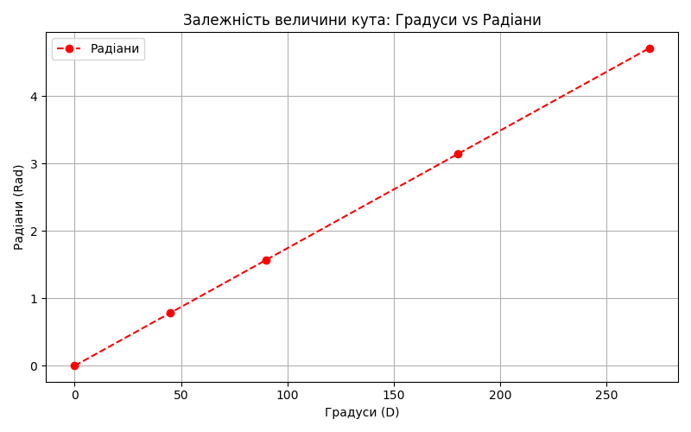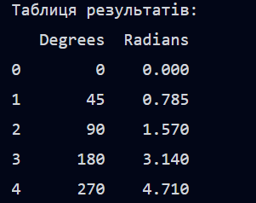
Рис.1.1. рис.1.2.
Завдання 2. Результат на рис 1.2.
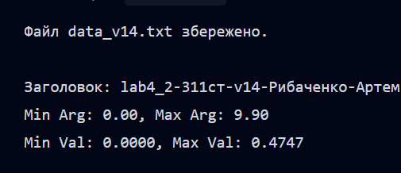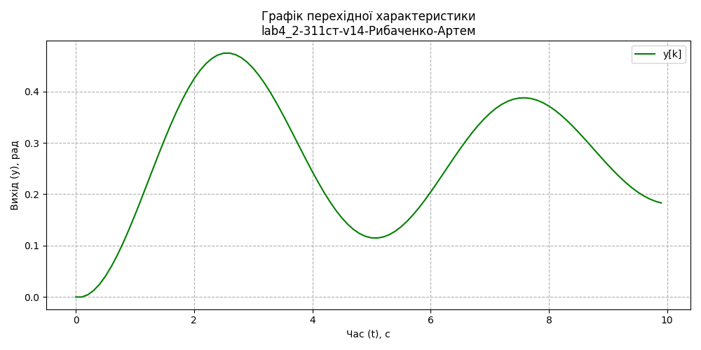
рис.1.2.

4.Лістинг коду
Завдання 1. Бібліотека (Pandas + Matplotlib.pyplot)
import pandas as pd
import matplotlib.pyplot as plt
class AngleCalculator:
def __init__(self):
self.PI = 3.14
self.data = None
def DegToRad(self, D):
"""Знаходить величину кута в радіанах (0 <= D < 360)."""
# Обчислення за співвідношенням 180° = π радіанів
return D * self.PI / 18
def solve(self, angles_list):
# Створення DataFrame за допомогою Pandas
self.data = pd.DataFrame({'Degrees': angles_list})
# Обчислення радіан для кожного значення за допомогою нашого методу
self.data['Radians'] = self.data['Degrees'].apply(self.DegToRad)
# Виведення результатів
print("Таблиця результатів:")
print(self.data)
self.visualize()
def visualize(self):
# Побудова графіка за допомогою Matplotlib
plt.figure(figsize=(8, 5))
# Сортуємо для коректної лінії
df_sorted = self.data.sort_values(by='Degrees')
plt.plot(df_sorted['Degrees'], df_sorted['Radians'], 'ro--', label='Радіани')
plt.title('Залежність величини кута: Градуси vs Радіани')
plt.xlabel('Градуси (D)')
plt.ylabel('Радіани (Rad)')
plt.grid(True)
plt.legend()
plt.show()
# --- Скрипт для роботи з об'єктом класу ---
if __name__ == "__main__":
# Дані за умовою: п'ять кутів
input_angles = [0, 45, 90, 180, 270]
# Створення об'єкта
app = AngleCalculator()
# Виконання розрахункової задачі
app.solve(input_angles).
Завдання 2. Бібліотека (Pandas + Matplotlib.pyplot).
import pandas as pd
import matplotlib.pyplot as plt
import os
class DynamicsApp:
def __init__(self, group, variant, last_name, first_name):
# Параметри згідно з варіантом 14
self.T = 0.8
self.K = 2.7
self.xi = 0.15
self.U = 0.1
self.T0 = 0.1 # Крок дискретизації (можна змінювати в GUI)
self.filename = "data_v14.txt"
self.separator = ";" # Парний варіант
self.title = f"lab4_2-{group}-v{variant}-{last_name}-{first_name}"
def calculate_model(self, steps=50):
"""Реалізація різницевого рівняння (функція варіанту)"""
y = [0.0, 0.0] # Початкові умови y[0]=0, y[1]=0
t_axis = [0.0, self.T0]
# Коефіцієнти рівняння
a1 = 2 - (2 * self.xi * self.T0) / self.T
a2 = (2 * self.xi * self.T0) / self.T - 1 - (self.T0**2) / (self.T**2)
b = (self.K * self.T0**2) / (self.T**2)

for k in range(steps - 2):
next_y = a1 * y[-1] + a2 * y[-2] + b * self.U
y.append(next_y)
t_axis.append(t_axis[-1] + self.T0)
return t_axis, y
def save_to_file(self, t, y):
"""B. Створення файлу з роздільником ';'"""
df = pd.DataFrame({'Time': t, 'Value': y})
df.to_csv(self.filename, sep=self.separator, index=False, header=False)
print(f"Файл {self.filename} збережено.")
def run_analysis(self):
# C. Зчитування
if not os.path.exists(self.filename):
print("Файл не знайдено!")
return
df = pd.read_csv(self.filename, sep=self.separator, names=['t', 'y'])
# D. Мін/Макс
print(f"\nЗаголовок: {self.title}")
print(f"Min Arg: {df['t'].min():.2f}, Max Arg: {df['t'].max():.2f}")
print(f"Min Val: {df['y'].min():.4f}, Max Val: {df['y'].max():.4f}")
# E. Matplotlib
plt.figure(figsize=(10, 5))
plt.plot(df['t'], df['y'], 'g-', label='y[k]')
plt.title(f"Графік перехідної характеристики\n{self.title}")
plt.xlabel("Час (t), с")
plt.ylabel("Вихід (y), рад")
plt.grid(True, linestyle='--')
plt.legend()
plt.show()
# Скрипт роботи з об'єктом
if __name__ == "__main__":
# Параметри студента
app = DynamicsApp("311ст", 14, "Рибаченко", "Артем")
# 1. Розрахунок та створення файлу
t, y = app.calculate_model(steps=100)
app.save_to_file(t, y)
# 2. Аналіз та побудова графіка
app.run_analysis().

